Curriculum Vitae
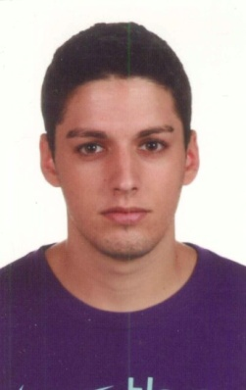
INFORMACIÓN PERSONAL
- Nombre: Javier Pavón Amo
- DNI: 80164480-G
- Fecha de Nacimiento: 24/06/1991, Baena (Córdoba)
- Dirección: C/ José María Onieva, 14, 1º
- Localidad: Baena, Córdoba
- Nacionalidad: Española
- Código Postal: 14850
- Estado Civil: Soltero
- Teléfono de contacto: 692572306
- Correo Electrónico: javierpavon@hotmail.es
- Twitter: @javichetto
- Blog: chettosblog.blogspot.com

FORMACIÓN ACADÉMICA

- Graduado escolar
- Bachillerato tecnológico
- Licenciado en Publicidad y RRPP en la Universidad de Málaga.
EXPERIENCIA LABORAL
- 1 mes de prácticas en Cancionero TV (Baena)
- Actualmente: Community Mannager freelance para empresas como “Terraza el pintxo”.
CURSOS REALIZADOS
- Curso de Mecanografía Informatizada en ALABORA (Baena)
- Curso de Informática niveles: 1, 2 y 3 en ALABORA (Baena)
- Curso de Conversación en inglés y Cultura Europea organizado por la Delegación de Desarrollo del Excmo. Ayuntamiento de Baena en colaboración con el Programa Europe Direct (Baena)
- B1 por la Fundación de la Universidad de Málaga en Inglés
- Curso de Periodismo Deportivo organizado por la UNIA entre los días 8 y 10 de Julio 2013 con la calificación de 10
- Carnet de Conducir

